МИНИСТЕРСТВО НАУКИ И ВЫСШЕГО ОБРАЗОВАНИЯ РОССИЙСКОЙ ФЕДЕРАЦИИ
Федеральное государственное бюджетное образовательное учреждение
высшего образования
«Забайкальский государственный университет»

(ФГБОУ ВО «ЗабГУ»)
Институт _________________________________________________________
Факультет __горный_ _______________________________
Кафедра _обогащения полезных ископаемых и вторичного сырья__________

УЧЕБНЫЕ МАТЕРИАЛЫ

для студентов заочной формы обучения

по _________моделированию процессов обогащения ____ наименование дисциплины (модуля)

для направления подготовки (специальности) _21.05.04. – Горное дело,

код и наименование направления подготовки (специальности)
Специализация - обогащение полезных ископаемых.

Общая трудоемкость дисциплины (модуля) – 144 ч.

Виды занятий | Распределение по семестрам  в часах | Всего часов
Виды занятий | 5 семестр | Всего часов
1 | 2 | 3
Общая трудоемкость | 144 | 108
Аудиторные занятия, в т.ч.: | 18 | 18
лекционные (ЛК) | 10 | 10
практические (семинарские) (ПЗ, СЗ) | 10 | 8
лабораторные (ЛР) | - | -
Самостоятельная работа студентов (СРС) | 124 | 90
Форма промежуточного контроля в семестре* | зачет | -
Курсовая работа (курсовой проект) (КР, КП) | Контрольная работа | -
Краткое содержание курса
Перечень изучаемых тем, разделов дисциплины (модуля).
- Введение. Модель. Виды моделирования.
- Математическое моделирование. Основные понятие и средства математической статистики. Факторное планирование эксперимента.
- Физическое моделирование Теория подобия.
- Модели процессов обогащения полезных ископаемых.
Форма текущего контроля
- Контрольная работа
Задание на выполнение контрольной работы
Методические указания

Моделирование – это процесс получения моделей физической картины для изучения свойств объектов и явлений с определенной целью. Моделирование может быть физическим и математическим. Физическое моделирование процессов разделения минеральных смесей широко развито и касается почти всех процессов обогащения полезных ископаемых. Физическое моделирование процессов разделения минерального сырья, являющееся в последнее время основным, включает в себя исследования на лабораторных аппаратах, полупромышленные и промышленные испытания. Отсюда, особенно, в условиях в рыночной экономики физическое моделирование является дорогостоящим, трудоемким и длительным процессом. При этом моделировании каждый объект исследования требует составления новой модели, для изменения параметров которой иногда требуется полная ее замена. Учитывая, что технологические процессы разделения минеральных смесей основаны на использовании тысячи комбинационных схем обогащения или разделения, то, естественно, что возможности исследователя резко ограничиваются. Объем исследований, и требования к качеству результатов исследований непрерывно увеличивается, в то же время материально-техническая база исследований и количество исследователей растут не пропорционально. Существенные эмпирические методы выбора схем не позволяют достаточно точно и всесторонне обосновать оптимальный вариант для конкретных условий. При современных масштабах производства «пробы» и в особенности «ошибки» обходятся дорого.
Развитие процессов разделения минеральных образований требуют качественно иных методов обоснования инженерных решений при выборе способов разделения минеральных смесей. Такие методы основаны на математическом моделировании. Существуют различные классификации видов моделей, которые включают различные подходы к анализу и управлению процессами.
Математическую модель можно определить как совокупность соотношений между рассматриваемыми параметрами процесса. Она отражает определенные свойства реальных процессов, формализованных в том или ином виде, например, с помощью дифференциальных и регрессионных уравнений, т.е. с использованием аппарата математики. Отсюда следует важное преимущество таких моделей – широкая возможность их количественного анализа с помощью современных математических методов. Другое важное преимущество – универсальность языка математики, что дает возможность использовать одни и те же модели для использования физически различных систем.
Контрольная работа включает ряд задач по разделам курса. Для выполнения контрольной работы следует изучить следующие темы:
- Понятие моделирования, модели. Виды моделирования.
- Математическое моделирование. Основные понятия и средства математической статистики
- Физическое моделирование. Теория подобия.
- Моделирование процессов обогащения
Вариант контрольной работы следует выбирать в соответствии со своим личным номером зачетной книжки (шифром) – последняя цифра в шифре.
Контрольная работа выполняется в тетради, на титульном листе которой указывается: фамилия, имя, отчество студента, номер зачетной книжки, специальность, группа, название дисциплины.
Перед решением задач записывается полностью условие и данные своего варианта. Чертежи и записи выполняются аккуратно. Решение задач сопровождается текстовыми пояснениями. Расчеты выполняются в соответствии с формулами.
Задача № 1

Рассчитайте качественно-количественную схему флотационного разделения (рис.1) минерального сырья по следующим данным:
Вариант 1 | β₁ =1% ε₁=100% , γ₁=100 β₆=10,5% ε₆=75% Q₁=560 т/сут
Вариант 2 | β₁ =12% ε₁=100% , γ₁=100 β₆=55% ε₆=85% Q₁=18000т/сут
Вариант 3 | β₁ =2% ε₁=100% , γ₁=100 β₆=15% ε₆=90% Q₁= 800 т/сут
Вариант 4 | β₁ =3% ε₁=100% , γ₁=100 β₆=35% ε₆=79% Q₁= 1500 т/сут
Вариант 5 | β₁ =1,5% ε₁=100% , γ₁=100 % β₆=45% ε₆=95% Q₁= =750т/сут
Вариант 6 | β₁ =4% ε₁=100% , γ₁=100 % β₆=59% ε₆=75% Q₁=1250 т/сут
Вариант 7 | β₁ =4% ε₁=100% , γ₁=100 % β₆=59% ε₆=75% Q₁=1250 т/сут
Вариант 8 | β₁ =1,6% ε₁=100%, γ₁=100 β₆=15% ε₆=75% Q₁= =1000 т/сут
Вариант 9 | β₁ =1,3% ε₁=100%, γ₁=100 β₆=19,5% ε₆=74% Q₁=560 т/сут
Вариант 0 | β₁ =1,4% ε₁=100%, γ₁=100 β₆=17,5% ε₆=96,3% Q₁=750 т/сут
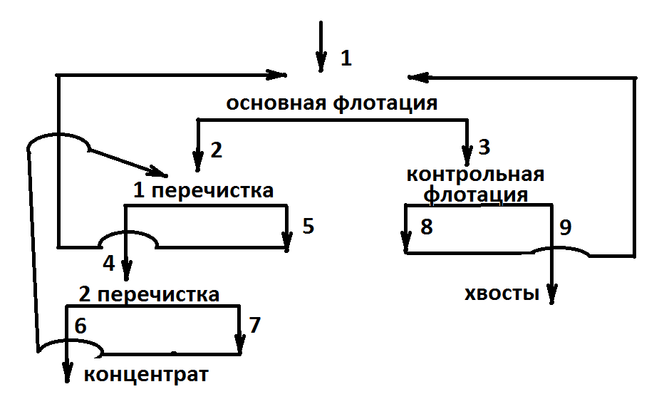
Рисунок 1 – Технологическая схема флотационного разделения

Примечание: содержание минерального сырья нужно принять по сепарационным кривым, построенным на основании уравнения Белоглазова.

Задание №2
Подготовить сообщение (реферат и презентация) о математическом моделировании процессов обогащения полезных ископаемых.

Форма промежуточного контроля
Зачет по всему курсу. Зачет выставляет после собеседования по выпоненным контрольным работ и теоретическому материалу курса.
Оформление письменной работы согласно МИ 01-02-2018 Общие требования к построению и оформлению учебной текстовой документации
Учебно-методическое и информационное обеспечение дисциплины

Основная литература
- Мязин В.П., Никонов Е.А. Учебное пособие Расчет технологических схем и моделирование процессов обогащения полезных ископаемых Учебное пособие. Чита: ЗабГУ, 2012. ISBN 978-5-9293-0817-8, 192 с.

Дополнительная литература

- Рубинштейн Ю.Б., Волков Л.А. Математические методы в обогащении полезных ископаемых. – М.: Недра, 1987. – 296 с,
- Шупов Л. П. Моделирование и расчет на ЭВМ схем обогащения . – М.: Недра, 1980. – 288 с,

Ведущий преподаватель И.И. Петухова

Заведующий кафедрой С.А. Щеглова

